兰州胜利机械有限责任公司企业停运从2022-03-10 23:00:00 到2022-11-01 00:00:00截止，但是国发平台中，企业小时数据显示停运，日数据不显示停运。
小时数据：
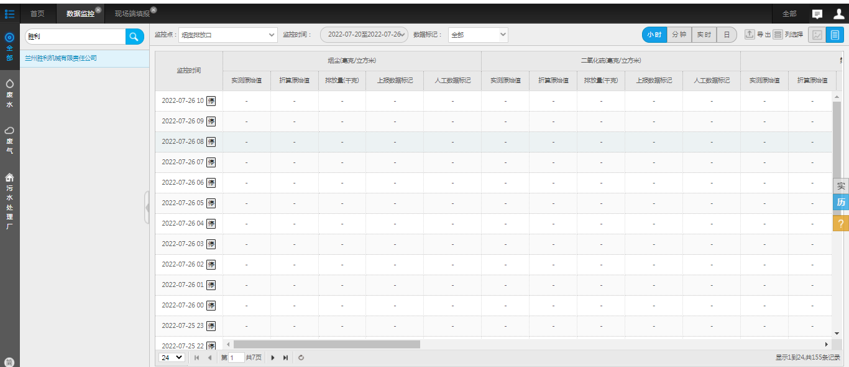
日数据：
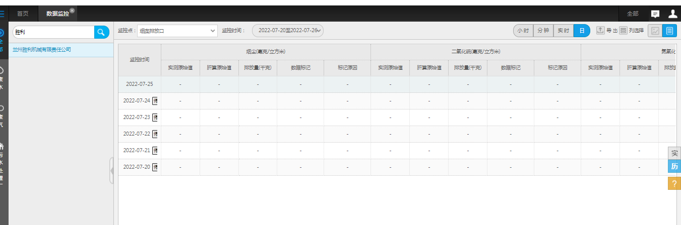
停运记录：
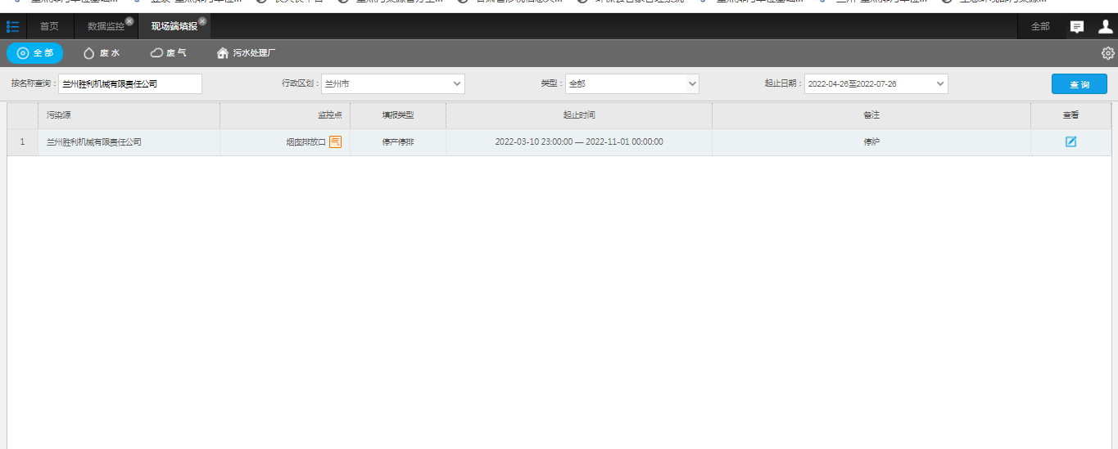

4.1登录地址：http://10.10.50.51:8080/jointos/app/
用户：appadmin 密码：q1w2e3r4t5
VPN登录地址：
打开https://61.178.81.248:4431，用户名：长天，密码：LZHBJ123
四台服务器安装了杀毒软件，进入系统需要登录，密码为：Ssthjj@202104#

数据库： 10.10.40.51:33896
账户：administrator 密码:hbj@wryzx_2018
数据库用户 sa sql密码 ：wryzx_2018
交换： 10.10.50.50:33896
账户：administrator 密码:hbj@wryzx_jh2018
应用： 10.10.50.51:33896
账户：administrator 密码:hbj@wryzx_yy2018
通讯： 10.10.50.52:33896
账户：administrator 远程PWD:hbj@wryzx_tx2018

